Государственное бюджетное образовательное учреждение средняя общеобразовательная школа № 125

ЭЛЕКТРОННО-МЕТОДИЧЕСКИЕ МАТЕРИАЛЫ
(или ЭЛЕКТРОННО-ДИДАКТИЧЕСКИЕ)
По теме «Дикие и домашние животные»

Мозговая Наталья Анатольевна

Санкт -Петербург, 2013

Методические рекомендации по использованию дидактического материала с описанием технологических приёмов

№ | Изображение | Описания и пояснения
1 | 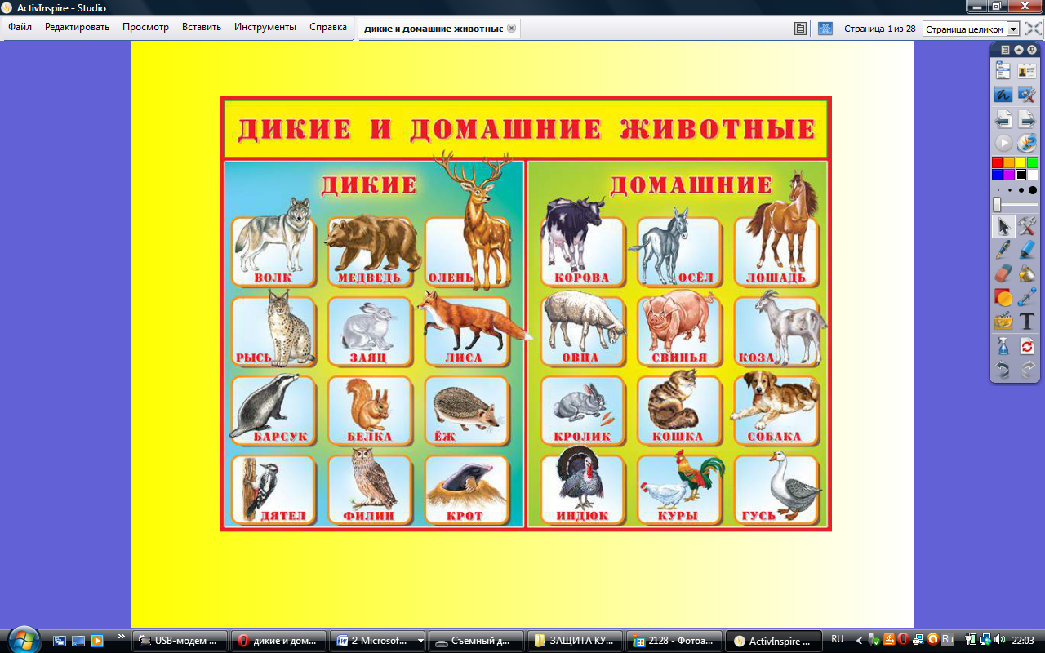 | Титульный слайд  Общая информация о материале урока.  Для создания положительной мотивации, позитивного настроя на урок
2 | 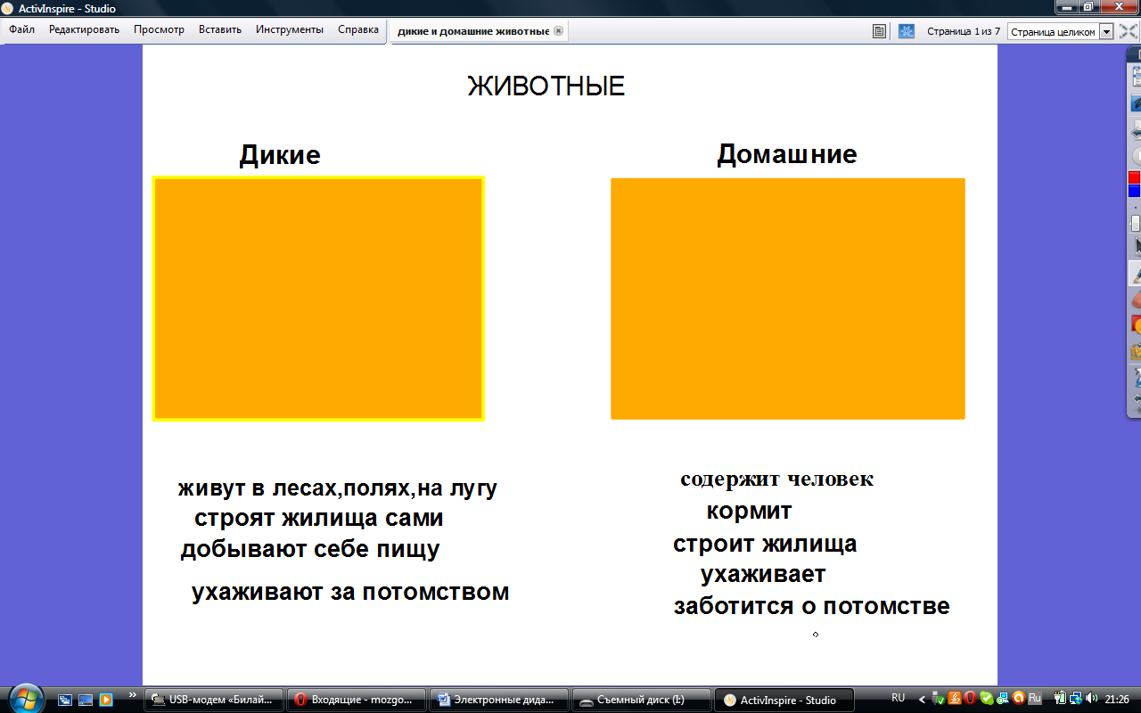 | С помощью функции контейнер учащиеся распределяют признаки диких и домашних животных
3 | 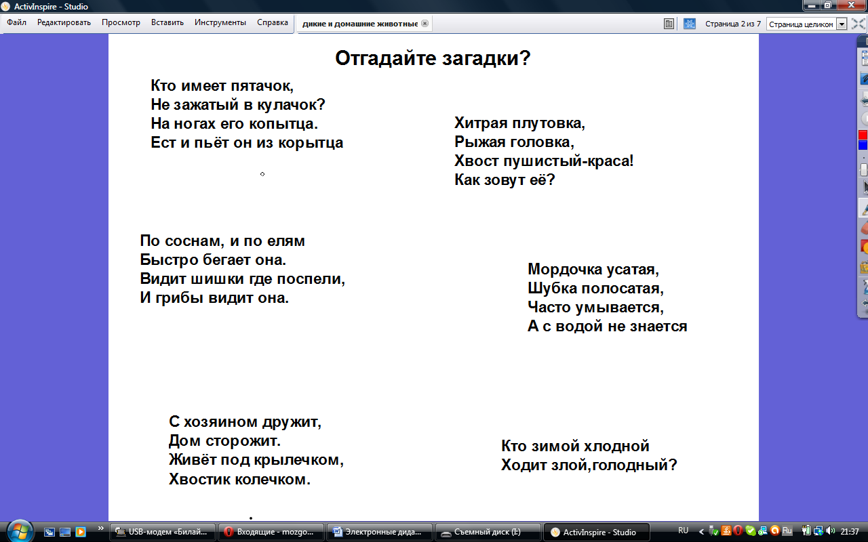  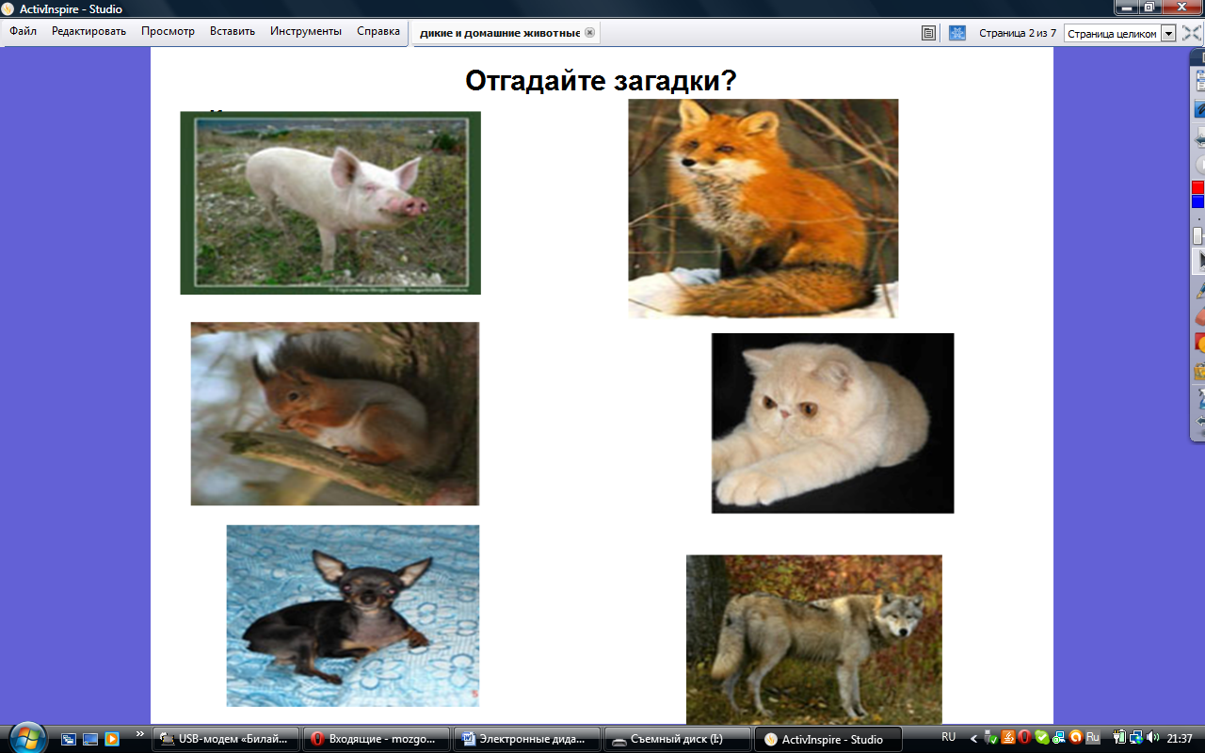 | «Отгадай загадку»  Учащиеся отгадывают загадку.  С помощью скрытого режима, нажимая на текст загадки, учащиеся проверяют свои знания.
4 | 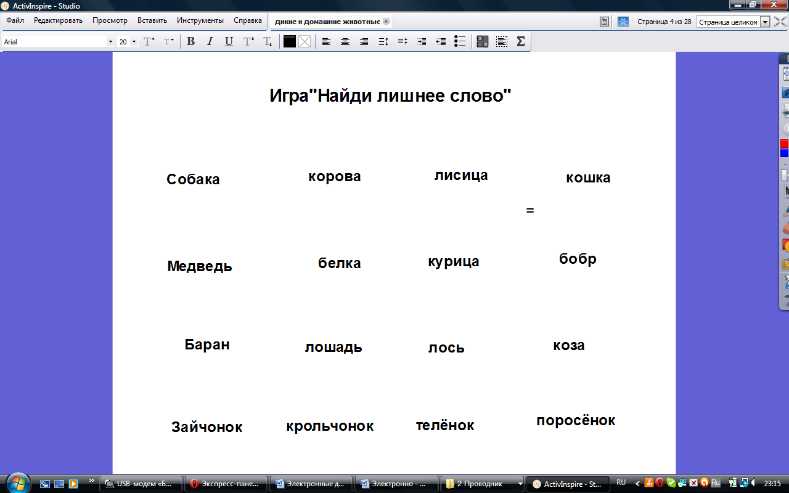  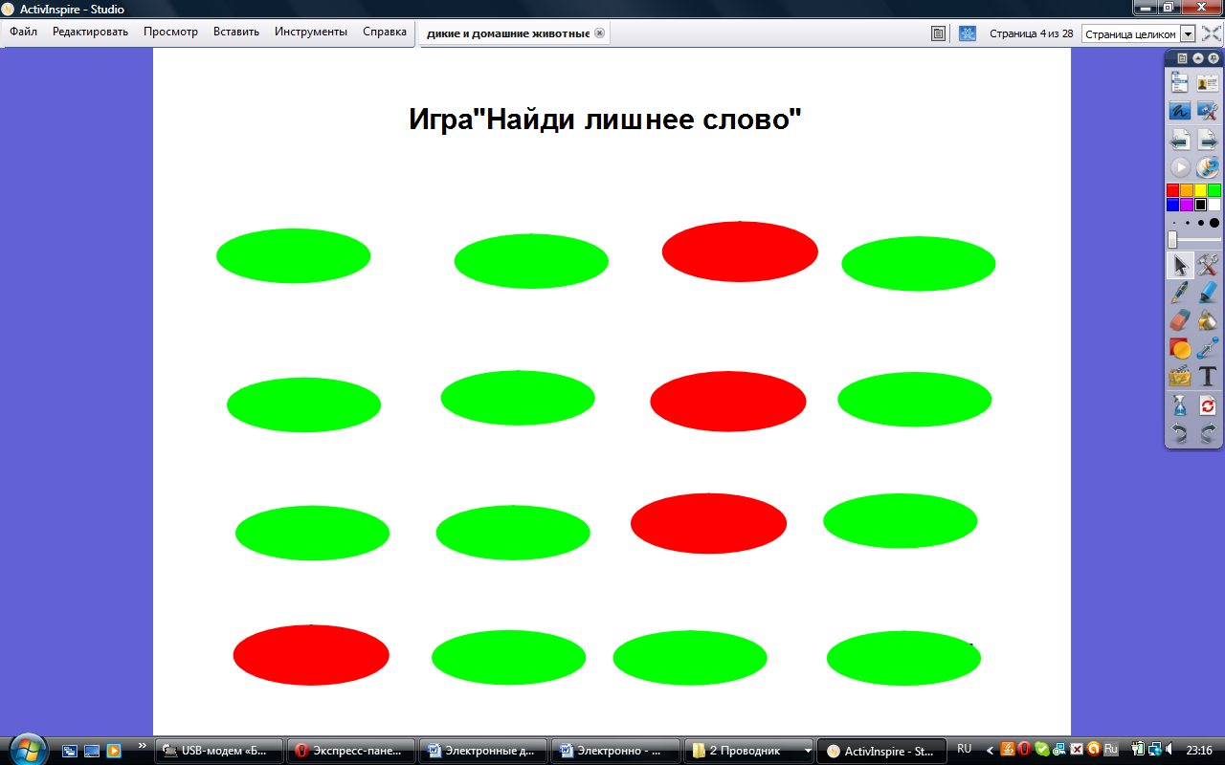 | Игра «Найди лишнее»  Учащиеся находят «лишнее» слово.  С помощью скрытого режима, нажимая на «лишнее» слово, учащиеся проверяют свои знания. (если появляется зелёный овал –верно,красный –неверно)
5 | 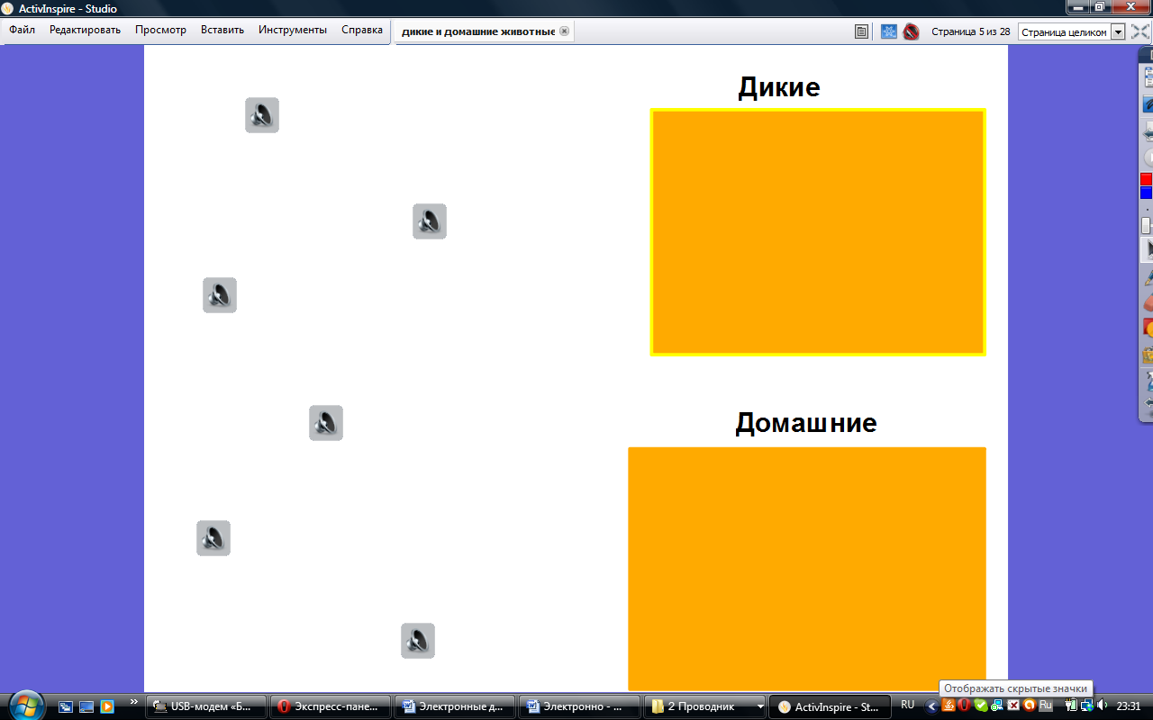  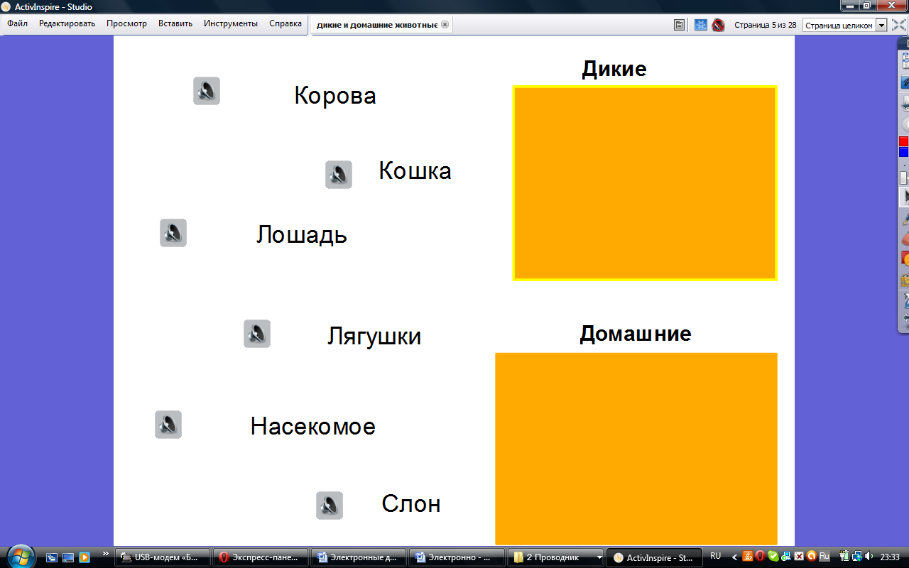 | Угадай чей голос?  Учащиеся по голосу угадывают животного. С помощью скрытого режима проверяют свои знания. С помощью функции контейнер учащиеся распределяют голоса.
6 | 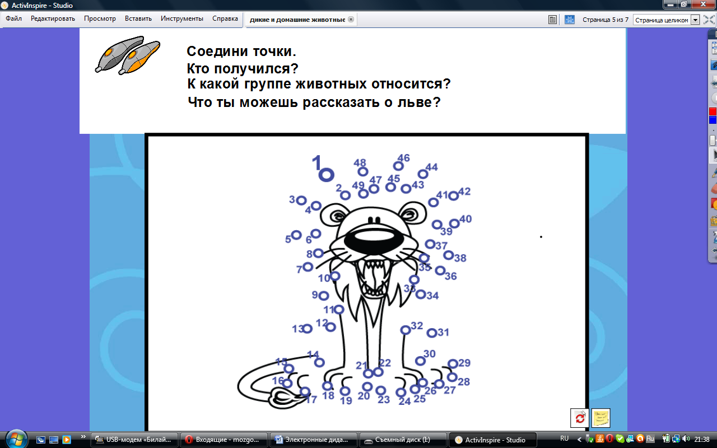 | С помощью инструмента «перья» учащиеся соединяют точки в заданной последовательности.
7 | 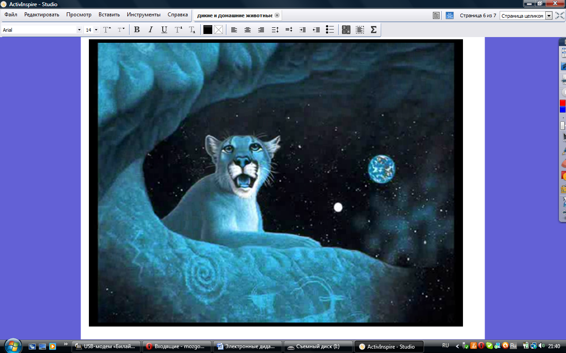 | Просмотр видеоклипа о диких животных

При создании электронно-дидактической разработки урока были использованы:
Интернет ресурсы: | Ресурсы доски:
http://video.yandex.ru/#search?text=  http://images.yandex.ru/yandsearch?text=  http://nsportal.ru/nachalnaya-shkola  http://www.pgfenglish.ru/http://gotovimyrok.com/materialy/132-revision-3.htmlhttp://www.audiopoisk.com/?q=%C2+%CC%E8%F0%E5+%C6%E8%E2%EE%F2%ED%FB%F5&page=1  http://t3.gstatic.com/images?q=tbn:ANd9GcSfzf9dvsTvmBEUZYhG38VFrPYMIsZ2lV28IrHysIs1q2QkdYDD  http://www.zoopicture.ru/tag/nerpa/  http://dom.ehodm.info/img/DetskiRisunok-Kit.jpg  http://t1.gstatic.com/images?q=tbn:ANd9GcQefXPp0i766y1mX6JaUOFc0KO0ED2BI6jZcTN3x6pdv7Y3Ps46uQ  http://mult-online.ru/hero/1584-balu-medved.html  http://www.yaplakal.com/uploads/post-3-13478936481192.jpg  http://elektroas.ru/wp-content/uploads/2010/04/elektricheskiy_tok.jpg  http://zmeyki.ru/wp-content/uploads/Маг.jpg  Единая коллекция образовательных услу http://edu.kubannet.ru/catalog/rubr/a654de1b-929f-5809-a167-dc7562b4c5da/45951/?interface=themcol  http://900igr.net/datai/nasekomye-i-ptitsy/Ptitsy-7.files/0015-017-Straus-emu.jpg | - контейнер
 | - скрытый режим
 | - обозреватель объектов
 | - группировка объектов
 | - коллекция

